Santiago de Cali
22 de septiembre 2025

Informe terminación de contrato mediadores:

JONATHAN ENRIQUE ROMAN PRADO c.c 1105368532

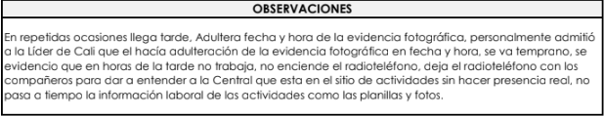

JHON KELLY MARTINEZ MUÑOZ c.c 1136059981

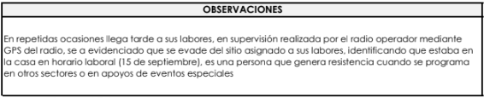

XIOMARA ALICIA BIOJO c.c 1234188786

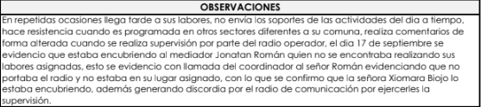

ADRIANA VELEZ ORDOÑEZ c.c 1144133533

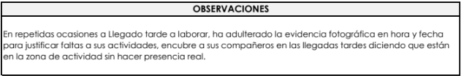

JOAN STEVEN CALVACHE PAZ c.c 1114735475

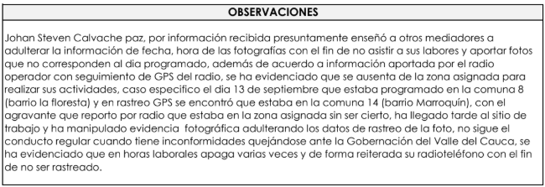

JUAN CAMILO GONZALEZ ORDOÑEZ c.c 1006252840

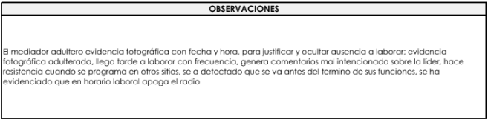

LESLY LAURA CASTILLO ARCE c.c 1107037508

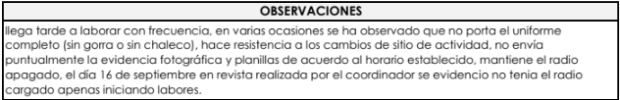

PIEDAD AMPARO TANGARIFE VELEZ c.c 41939638

